Gourmand Cadélac
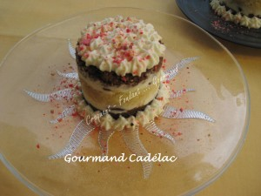 Pour 4 Croquants-Gourmands
Tranché Ker Cadélac : - 8 tranches au pépites de chocolat - 4 tranches nature
- 24 griottines à la liqueur
- 250 g de Philadelphia - 100 g de crème fraîche liquide - 50 g de sucre glace
4 cercles à gâteau de 6 cm de diamètre
Égoutter les griottines et récupérer la liqueur.
Préparer la chantilly au Philadelphia :
Fouetter le Philadelphia avec le sucre glace, juste le temps d'obtenir une crème onctueuse.
Ajouter la crème très froide et fouetter le temps que la crème prenne comme une chantilly.
À l'aide d'un cercle à gâteau, découper dans les Tranchés, 8 rondelles de biscuit au chocolat et 4 rondelles de biscuit nature.
Pour chaque gâteau, fermer le cercle avec un papier film.
Insérer une tranche de biscuit chocolat.
Puncher le biscuit au pinceau avec de la liqueur des griottines.
Tartiner d'une couche de chantilly au Philadelphia.
Disposer 3 demi-griottines.
Poser une rondelle de biscuit nature.
Puncher de liqueur.
Tartiner d'une couche de chantilly au Philadelphia.
Disposer 3 demi-griottines.
Couvrir d'une rondelle de biscuit au chocolat qui sera punchée à son tour.
Tasser l'ensemble.
Couvrir d'un film et mettre au frais pendant plusieurs heures.
Au moment se servir, retirer les films.
Démouler les gâteaux en appuyant délicatement sur le dessus.
Déposer les sur les assiettes de service.
Décorer de chantilly au Philadelphia.
Savourer bien frais.

